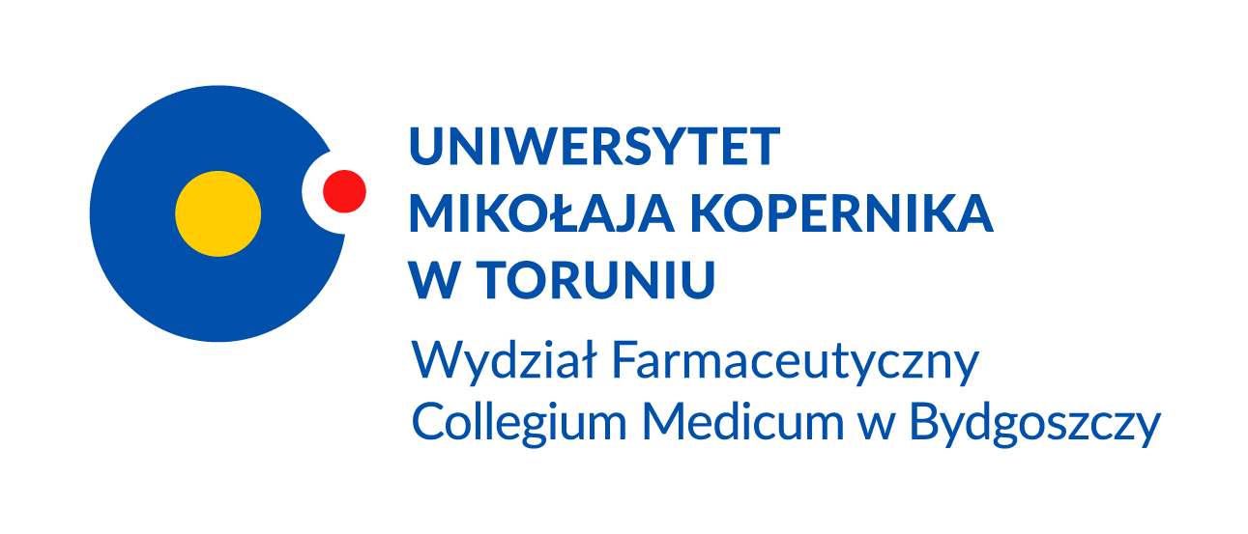

Regulamin konkursu fotograficznego
„Niezwykły świat roślin leczniczych”
VIII edycja, 2020 rok

- Organizatorem konkursu jest Studenckie Koło Naukowe Botaniki Farmaceutycznej (SKNBF) przy Katedrze i Zakładzie Biologii i Botaniki Farmaceutycznej Collegium Medicum im. Ludwika Rydygiera UMK.
- Konkurs przebiega pod honorowym patronatem Dziekana Wydziału Farmaceutycznego, prof. dr. hab. Stefana Kruszewskiego.
- W skład komitetu organizacyjnego konkursu wchodzą: przewodniczący koła – Mikołaj Kasznia oraz opiekunowie naukowi koła – dr Dorota Gawenda-Kempczyńska i dr hab. Tomasz Załuski prof. UMK. Komitet organizacyjny decyduje o przebiegu konkursu i sposobie przyznawania nagród.
- Do zestawiania przysłanych prac (zdjęć) i liczenia głosów komitet organizacyjny powołuje 3-osobową komisję skrutacyjną, która czuwa nad tajnością i prawidłowym przebiegiem konkursu. Prace ocenia kilkuosobowe jury.
- Konkurs adresowany jest – wyjątkowo w tym roku – tylko do studentów i pracowników Collegium Medicum im. L. Rydygiera UMK w Bydgoszczy.
- Przewidziane są nagrody I, II i III stopnia. Nagrodami są: kosmetyki naturalne ufundowane przez drogerię Super-Pharm oraz albumy o tematyce przyrodniczej, ufundowane przez Lasy Państwowe lub inne instytucje.
- Tematyka konkursu dotyczy szeroko rozumianych roślin leczniczych, przy czym oczekujemy na zdjęcia ukazujące piękno i specyfikę tych roślin.
- Uczestnik konkursu może zgłosić maksymalnie 3 zdjęcia. Warunkiem jest, by zgłoszone zdjęcia nie brały wcześniej udziału w żadnym innym konkursie fotograficznym.
- Wymagania techniczne: pliki w formacie JPG, wielkość pliku od 1,5 do 6 MB. Nie przyjmujemy zdjęć panoramicznych oraz zdjęć z naniesioną datą.
- Zdjęcia i inne załączniki należy przesyłać na podany adres mailowy: rosliny.lecznicze.konkurs@gmail.com, wpisując tytuł e-maila: Konkurs fotograficzny.
- W nazwach przesyłanych plików (zdjęć) należy zamieścić nazwisko i imię autora oraz numer zdjęcia.
- Oprócz plików ze zdjęciami konieczne są dodatkowe dwa załączniki,
I załącznik, w którym powinny być zamieszczone podpisy poszczególnych zdjęć (autorskie komentarze) oraz dane o autorze:
- w przypadku studentów: imię i nazwisko, kierunek i rok studiów oraz adres e-mail i numer telefonu,
- w przypadku pracowników: imię i nazwisko, stopień/tytuł naukowy, nazwa katedry/jedn. administracyjnej oraz adres e-mail i numer telefonu.
II załącznik to podpisana i zeskanowana zgoda na przetwarzanie danych osobowych (dostępna do pobrania na stronie internetowej cm.umk.pl)

- Organizatorzy konkursu mają prawo odrzucić zdjęcia niezgodne z regulaminem (np. odbiegające od tematu), w tym o nieprawidłowych wymogach technicznych (np. w niewłaściwym formacie).
- Przy ocenie fotografii brane są głównie pod uwagę: poprawność merytoryczna, jakość techniczna, oryginalność ujęcia obiektu oraz treść podpisu.
- W skład jury konkursowego wchodzą:
  - mgr Alicja Bartoszek – absolwentka farmacji i analityki medycznej, członek SKNBF
  - Dariusz Gackowski – fotograf pracujący w Miejskim Centrum Kultury w Bydgoszczy, członek Związku Polskich Artystów Fotografików, reżyser filmów dokumentalnych, absolwent Mistrzowskiej Szkoły Reżyserii Filmowej Andrzeja Wajdy
  - dr Dorota Gawenda-Kempczyńska – adiunkt w Katedrze Botaniki Farmaceutycznej i Farmakognozji, opiekun SKNBF
  - Mikołaj Kasznia, student farmacji, przewodniczący SNKBF
  - mgr Marcin Kozłowicz – absolwent farmacji, były przewdoniczący SNKBF
  - dr hab. Bogumiła Kupcewicz, prof. UMK – kierownik Katedry Chemii Nieorganicznej i Analitycznej
  - mgr Marta Oczachowska – absolwentka farmacji, była przewodnicząca SNKBF
  - dr hab. Tomasz Załuski, prof. UMK – profesor w Katedrze Botaniki Farmaceutycznej i Farmakognozji, opiekun SKNBF
- W konkursie nie mogą brać udziału członkowie komitetu organizacyjnego konkursu, członkowie jury i osoby z komisji skrutacyjnej.
- Osoba zgłaszająca się do konkursu jednocześnie oświadcza, iż przysługują jej wyłączne i nieograniczone prawa autorskie do nadesłanych fotografii.
- Nadesłanie prac (zdjęć) jest jednoznaczne z akceptacją niniejszego regulaminu.
- Prace należy nadsyłać do dnia 31 sierpnia 2020 r.
- Rozstrzygnięcie konkursu i ogłoszenie jego wyników nastąpi około połowy września 2020 r.
Wyniki konkursu zostaną zamieszczone na stronie internetowej uczelni oraz wysłane do laureatów.
- Termin wręczenia nagród zostanie ogłoszony po rozstrzygnięciu konkursu.

